Алақай! 2019 жылғы алғашқы жеңіс!

Павлодар қаласы «Сауран» балалар-жасөспірімдер клубының қосымша білім беру педагогі Жаменкенов Ертай Хайруллиновичтің тәрбиеленушілері РФ Карасук қаласында Халықаралық турнирді жеңіп алды.
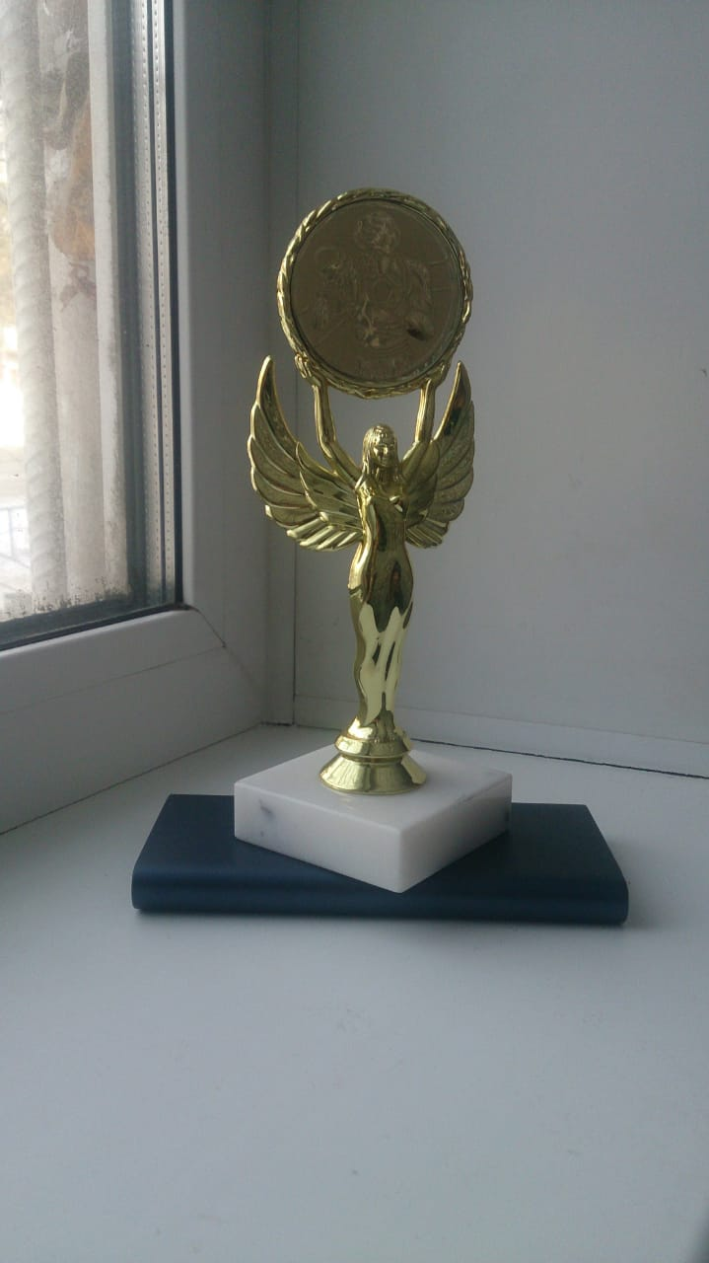

I орынды Сарсенбек Байболат, Мұратов Ильяс, Алихан Бауыржанулы;
II орын-Орынбаев Бекжар, Аджибеков Ринат, Қалым Ельнур, Каирден Әлихан, Абдирбаев Динасыл;
ІІІ орынды Сарсенбек Бекболат, Акпан Айдар.
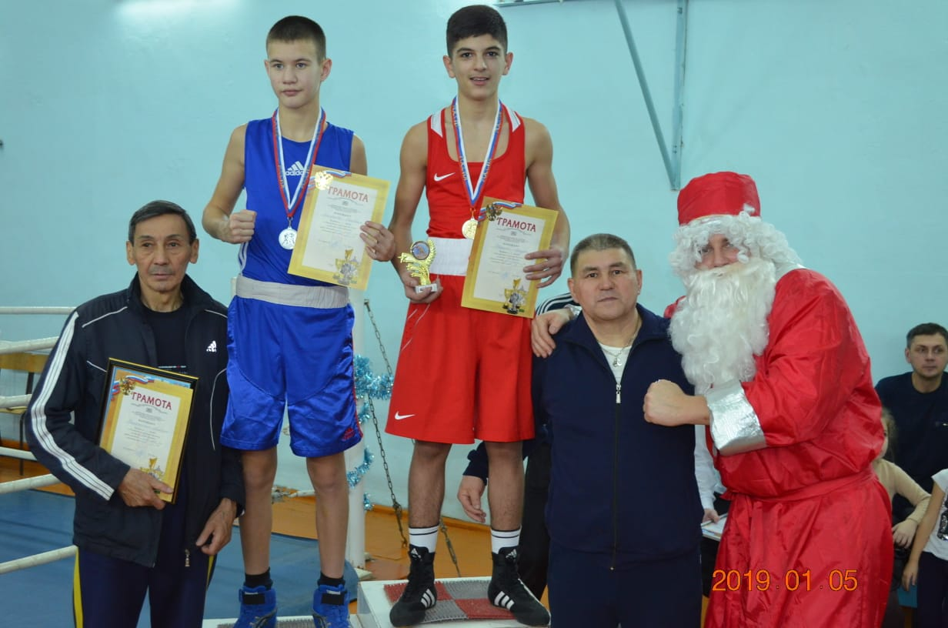
Әрбір жеңімпаз мақтау қағаздарымен және кубоктармен марапатталды. Жас боксшыларға сәттілік тілейміз. Болашақта біздің жас спортшыларымыз еліміздің намысын қорғап, Халықаралық турнирлерде Тәуелсіз Қазақстанның туын көтеретін болады. Барлық жеңімпаздарды құттықтаймыз! Жарайсыңдар! 